2017 Ekim ayında kurulan şirket sayısında bir önceki aya göre %37,15 artış oldu.
- Kurulan şirket sayısında bir önceki aya göre %37,15, kooperatif sayısında %20,00 gerçek kişi ticari işletme sayısında %28,25 artış olmuştur.
- Kapanan şirket sayısı bir önceki aya göre %44,91 kapanan kooperatif sayısı %40,30 kapanan gerçek kişi ticari işletme sayısı %51,41 oranında artmıştır.
Kurulan şirket sayısında geçen yılın aynı ayına göre %30,33 artış oldu.
- 2017 yılı Ekim ayında, 2016 yılı Ekim ayına göre kurulan şirket sayısında %30,33, kurulan kooperatif sayısında %37,50 kurulan gerçek kişi ticari işletme sayısında %0,39 oranında artış olmuştur.
- 2017 yılı Ekim ayında kapanan şirket sayısı, 2016 yılının aynı ayına göre %30,32 oranında artmış olup kapanan gerçek kişi ticari işletme sayısı %27,20 kapanan kooperatif sayısı %16,81 oranında azalmıştır.
2017 yılının ilk on ayında kurulan şirket sayısı, 2016 yılının aynı dönemine göre %12,55 arttı.
- 2017 yılının ilk on ayında, geçen yılın aynı dönemine göre kurulan şirket sayısı %12,55 kurulan kooperatif sayısı %17,71 kurulan gerçek kişi ticari işletmesi sayısı %11,87 oranında artmıştır.
- Aynı dönem içinde kapanan şirket sayısı %25,98 oranında artmış olup , kapanan gerçek kişi ticari işletme sayısı %1,38 kapanan kooperatif sayısı %9,10 oranında azalmıştır.
2017 Ekim Ayı Genel Görünümü
İLAN  TÜRÜ | ŞİRKET  TÜRÜ | EKİM 2017 | EYLÜL 2017 | Bir Önceki Aya Göre Değişim (%) | EKİM 2016 | Bir Önceki Yılın Aynı Ayına Göre Değişim (%) | OCAK- EKİM  (10 Aylık)
 |  |  |  |  |  |  | 2016 | 2017 | Değişim (%)
Kurulan* | Şirket | 6.926 | 5.050 | 37,15 | 5.314 | 30,33 | 53.365 | 60.063 | 12,55
Kurulan* | Kooperatif | 66 | 55 | 20,00 | 48 | 37,50 | 638 | 751 | 17,71
Kurulan* | Ger.Kişi Tic.İşl. | 3.060 | 2.386 | 28,25 | 3.048 | 0,39 | 33.279 | 37.228 | 11,87
Tasfiye | Şirket | 779 | 437 | 78,26 | 1.157 | -32,67 | 10.257 | 8.016 | -21,85
Tasfiye | Kooperatif | 60 | 29 | 106,90 | 72 | -16,67 | 1.341 | 772 | -42,43
Kapanan** | Şirket | 1.281 | 884 | 44,91 | 983 | 30,32 | 8.232 | 10.371 | 25,98
Kapanan** | Kooperatif | 94 | 67 | 40,30 | 113 | -16,81 | 1.033 | 939 | -9,10
Kapanan** | Ger.Kişi Tic.İşl. | 1.290 | 852 | 51,41 | 1.772 | -27,20 | 15.066 | 14.858 | -1,38

* Kurulan gerçek kişi ticari işletmesi sayısı adi ortaklıkları da içermektedir.
* * Kapanan gerçek kişi ticari işletmesi sayısı, yapılan tebligatlarla ticari faaliyeti bulunmadığı tespit edilen gerçek kişi ticari işletmesinin kayıtlarının ilgili Ticaret Sicil Müdürlükleri tarafından Ticaret Sicil Yönetmeliğinin 51. maddesine istinaden re’sen silinen işletmelerini kapsamamaktadır. 2017 yılı Ekim ayında 1.168, Ocak-Ekim döneminde 9.074 gerçek kişi ticari işletmesi re’sen kapatılmıştır.
.
2017 Ekim ayında tüm illerde şirket kuruluşu gerçekleşmiştir.
- 2017 yılı Ekim ayında kurulan toplam 6.992 şirket ve kooperatifin %81,92’si limited şirket, %17,11’i anonim şirket, %0,94’ü ise kooperatiftir. Şirket ve kooperatiflerin %38,07’si İstanbul, %11,38’i Ankara, %6,39’u İzmir’de kurulmuştur.
- Bu ay tüm illerde şirket kuruluşu gerçekleşmiştir.

2017 Ekim ayında kurulan şirketlerin sermayelerinin toplamı, bir önceki aya göre %510,07 oranında azaldı.
- 2017 yılı ilk on ayında toplam 60.814 şirket ve kooperatif kurulmuştur. Bu dönemde kurulan toplam 49,458 limited şirket, toplam sermayenin %29,82’sini 10.592 anonim şirket ise %70,18’ini oluşturmaktadır. Ekim ayında kurulan şirketlerin sermayelerinin toplamı, Eylül ayına göre %510,07 oranında azalmıştır.(*)
2017 Yılında Şirket Türlerine Göre Şirket Kuruluşları
 |  | Şirket Türleri |  |  |  |  | Genel Toplam
 |  | Anonim | Kollektif | Komandit | Limited | Kooperatif | Genel Toplam
AĞUSTOS | Sayı | 1.184 | 2 |  | 5.407 | 81 | 6.674
AĞUSTOS | Sermaye (TL) | 1.526.816.934 | 21.000 |  | 817.403.700 |  | 2.344.241.634
EYLÜL | Sayı | 854 |  |  | 4.196 | 55 | 5.105
 | Sermaye (TL) | 8.862.194.061 |  |  | 618.410.700 |  | 9.480.604.761(*)
EKİM | Sayı | 1.196 | 1 | 1 | 5.728 | 66 | 6.992
EKİM | Sermaye (TL) | 1.026.774.582 | 10.000 | 10.000 | 831.878.800 |  | 1.858.673.382
TOPLAM | Sayı | 10.592 | 12 | 1 | 49.458 | 751 | 60.814
TOPLAM | Sermaye (TL) | 17.115.602.170 | 422.000 | 10.000 | 7.271.687.700 |  | 24.387.721.870
(*)Eylül ayında gerçekleşen şirket kuruluşları içerisinde, bölünme sonrası kurulan bir şirketin sermayesi 8.409.616.453 TL dir.
2017 Ekim ayında şirket ve kooperatiflerin 2.137’si ticaret, 1.135’i inşaat ve 946’sı imalat sektöründe kurulmuştur. 977 gerçek kişi ticari işletmesi ise ticaret sektöründe kuruldu.
- 2017 Ekim ayında kurulan toplam şirket ve kooperatiflerin; 2.137’si toptan ve perakende ticaret, motorlu taşıtların ve motosikletlerin onarımı, 1.135’i inşaat, 946’sı imalat sektöründedir.
- 2017 Ekim ayında kurulan gerçek kişi ticari işletmelerinin; 977’si toptan ve perakende ticaret motorlu taşıtların ve motosikletlerin onarımı, 806’sı inşaat, 349’u imalat sektöründedir.
- Bu ay kapanan şirket ve kooperatiflerin; 403’ü toptan ve perakende ticaret, motorlu taşıtların ve motosikletlerin onarımı, 227’si inşaat, 179’u imalat sektöründedir.
- Bu ay kapanan gerçek kişi ticari işletmelerinin 512’si toptan ve perakende ticaret, motorlu taşıtların ve motosikletlerin onarımı, 205’i inşaat, 147’si imalat sektöründedir.

2017 Ekim ayında kurulan 66 Kooperatifin 31’i Konut Yapı Kooperatifidir.
- 2017 Ekim ayında kurulan 66 Kooperatifin 31’sı Konut Yapı Kooperatifi, 10’u Tarımsal Kalkınma Kooperatifi, 6’sı Motorlu Taşıyıcılar Kooperatifi olarak kurulmuştur.
- 2017 yılının ilk on ayında kurulan 751 kooperatifin 337’sı Konut Yapı Kooperatifi, 99’u Tarımsal Kalkınma Kooperatifi, 72’si Motorlu Taşıyıcılar Kooperatifi olarak kurulmuştur.
2017 Ekim ayında 720 adet yabancı ortak sermayeli şirket kuruldu.
- 2017 Ekim ayında kurulan 720 yabancı ortak sermayeli şirketin 368’i Türkiye, 112’si Suriye, 46’si Suudi Arabistan ortaklı olarak kurulmuştur.

2017 yılı ilk on ayında;
- Kurulan yabancı ortak sermayeli şirket sayısı 5.219’dur. Bu şirketlerin 2.002’si Türkiye, 1.002’si Suriye, 387’si Suudi Arabistan ortaklıdır.
- Kurulan 5.219 yabancı ortak sermayeli şirketin 764’ü anonim, 4.455’i limited şirkettir. Bu şirketlerin 624’ü Belirli bir mala tahsis edilmemiş mağazalardaki toptan ticaret, 489’u İkamet amaçlı olan veya ikamet amaçlı olmayan binaların inşaatı, 348’i Gayrimenkul acenteleri sektöründe kurulmuştur.
- Kurulan yabancı ortak sermayeli şirketlerin toplam sermayelerinin % 53,93’ünü yabancı sermayeli ortak payını oluşturmaktadır.
2017 Yılında Kurulan Yabancı Sermayeli Şirketlerin Genel Görünümü
 |  | Anonim | Limited | Genel Toplam
AĞUSTOS | Sayı | 94 | 550 | 644
AĞUSTOS | Ortak Olunan Şirketlerin Toplam Sermayesi (TL) | 83.720.000 | 90.700.600 | 174.420.600
AĞUSTOS | Ortak Olunan Şirketlerdeki Yabancı Ortak Sermaye Toplamı (TL) | 73.153.250 | 72.046.300 | 145.199.550
AĞUSTOS | Yabancı Ortak Sermaye Oranı (%) | 87,38 | 79,43 | 83,25
EYLÜL | Sayı | 61 | 480 | 541
EYLÜL | Ortak Olunan Şirketlerin Toplam Sermayesi (TL) | 8.434.156.453 | 86.182.200 | 8.520.338.653(*)
EYLÜL | Ortak Olunan Şirketlerdeki Yabancı Ortak Sermaye Toplamı (TL) | 4.221.806.526 | 71.890.950 | 4.293.697.476
EYLÜL | Yabancı Ortak Sermaye Oranı (%) | 50,05 | 83,42 | 50,39
 | Sayı | 108 | 612 | 720
EKİM | Ortak Olunan Şirketlerin Toplam Sermayesi (TL) | 97.264.489 | 110.919.500 | 208.183.989
 | Ortak Olunan Şirketlerdeki Yabancı Ortak Sermaye Toplamı (TL) | 53.057.491 | 86.635.125 | 139.692.616
 | Yabancı Ortak Sermaye Oranı (%) | 54,55 | 78,11 | 67,1
TOPLAM | Sayı | 764 | 4.455 | 5.219
TOPLAM | Ortak Olunan Şirketlerin Toplam Sermayesi (TL) | 9.013.272.142 | 752.470.200 | 9.765.742.342
TOPLAM | Ortak Olunan Şirketlerdeki Yabancı Sermaye Toplamı (TL) | 4.653.844.253 | 612.497.320 | 5.266.341.573
TOPLAM | Yabancı Sermaye Oranı (%) | 51,63 | 81,4 | 53,93
(*)Eylül ayında bölünme sonrası kurulan bir şirketin ortakları arasında yer alan yabancı ortağın sermaye katkısı 4.204.808.226,44 TL dir.

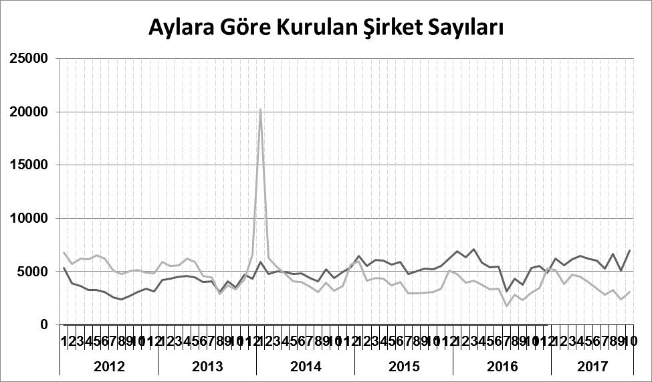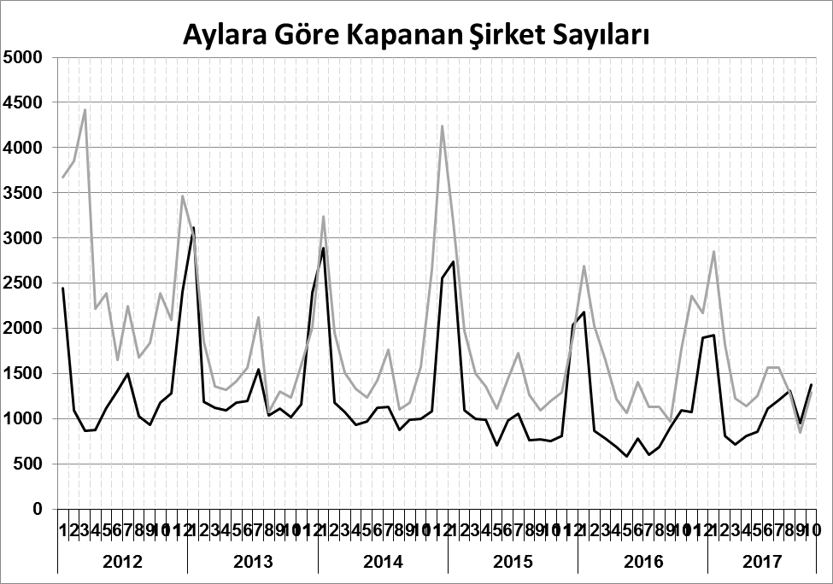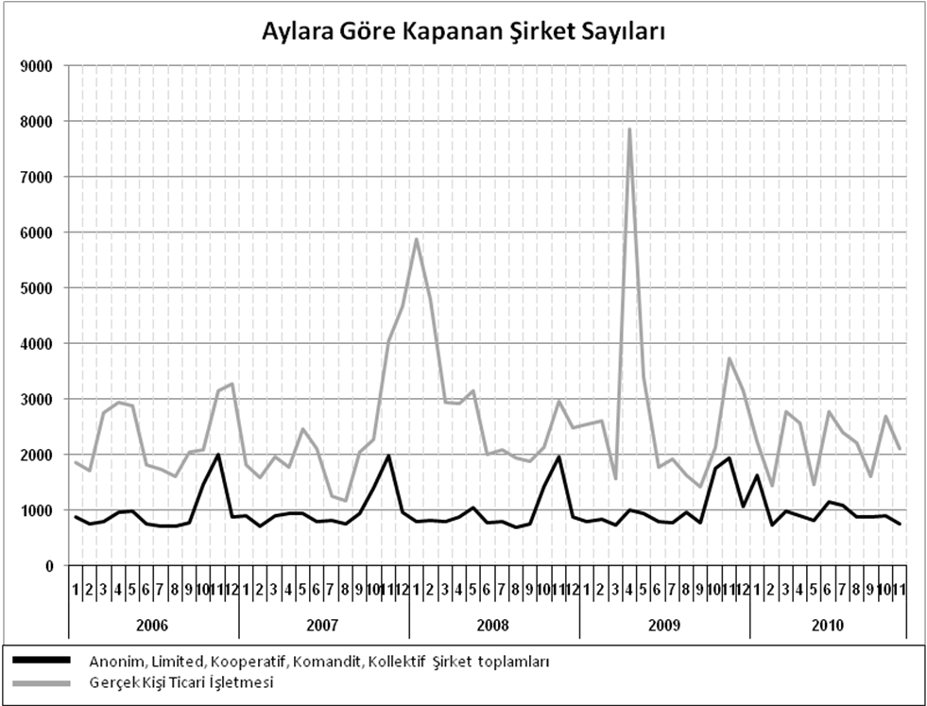
Bir sonraki haber bülteninin yayımlanma tarihi 15 Aralık 2017’dir.
Ayrıntılı tablo ve grafiklere www.tobb.org.tr/resmi-istatistik adresinden erişebilirsiniz.

